**Name:** Papana Deepika

**Email id:** [deepikapapana13@gmail.com](mailto:deepikapapana13@gmail.com)

**Phone No:** 7093551612

**Roll No:** 20NN1A0594

**College Name:** Vignan’s Nirula Institute Of Technology and Science For women

**Code for the landing Page of my PORTFOLIO:**

<!doctype html>

<html lang="en">

<head>

    <meta charset="utf-8">

    <meta name="viewport" content="width=device-width, initial-scale=1">

    <title>Deepika Portfolio</title>

    <link href="https://cdn.jsdelivr.net/npm/bootstrap@5.3.0/dist/css/bootstrap.min.css" rel="stylesheet"

        integrity="sha384-9ndCyUaIbzAi2FUVXJi0CjmCapSmO7SnpJef0486qhLnuZ2cdeRhO02iuK6FUUVM" crossorigin="anonymous">

    <link rel="stylesheet" href="/css/style.css">

    <link rel="stylesheet" href="https://cdn.jsdelivr.net/npm/bootstrap-icons@1.10.5/font/bootstrap-icons.css">

    <link rel="apple-touch-icon" sizes="180x180" href="/apple-touch-icon.png">

    <link rel="icon" type="image/png" sizes="32x32" href="/favicon-32x32.png">

    <link rel="icon" type="image/png" sizes="16x16" href="/favicon-16x16.png">

    <link rel="manifest" href="/site.webmanifest">

    <link rel="stylesheet" href="https://cdnjs.cloudflare.com/ajax/libs/animate.css/4.1.1/animate.min.css" />

    <link href="https://unpkg.com/aos@2.3.1/dist/aos.css" rel="stylesheet">

</head>

<style type="text/css">

    button {

        width: 150px;

        height: 30px;

        background-color: orangered;

        color: white;

        border: 2px solid orangered;

        text-align: center;

    }

    button:hover {

        background-color: transparent;

        color: orangered;

    }

</style>

<body>

    <nav class="navbar navbar-expand-lg navbar-dark bg-dark fixed-top">

        <div class="container-fluid">

            <a class="navbar-brand animate__animated animate__pulse animate__infinite   infinite" href="/">

                 Deepika Portfolio</a>

            <button class="navbar-toggler" type="button" data-bs-toggle="collapse"

            data-bs-target="#navbarNav"

                aria-controls="navbarNav" aria-expanded="false" aria-label="Toggle navigation">

                <span class="navbar-toggler-icon"></span>

            </button>

            <div class="collapse navbar-collapse" id="navbarNav">

                <ul class="navbar-nav ms-auto">

                    <li class="nav-item">

                        <a class="nav-link" href="#home">Home</a>

                    </li>

                    <li class="nav-item">

                        <a class="nav-link" href="#about">About</a>

                    </li>

                    <li class="nav-item">

                        <a class="nav-link" href="#services">Services</a>

                    </li>

                    <li class="nav-item">

                        <a class="nav-link" href="#portfolio">Portfolio</a>

                    </li>

                    <li class="nav-item">

                        <a class="nav-link" href="#contact">Contact</a>

                    </li>

                </ul>

            </div>

        </div>

    </nav>

    <section class="bannerBgImage" id="home">

        <div class="container-fluid">

            <div class="row">

                <div class="col-md-12 bannerText">

                    <h2 class="bannerTitle animate__animated animate__backInLeft">Hi There!!!</h2>

                    <p class="bannerDesc">A Professional Web Developer</p>

                </div>

            </div>

        </div>

    </section>

**Output:**

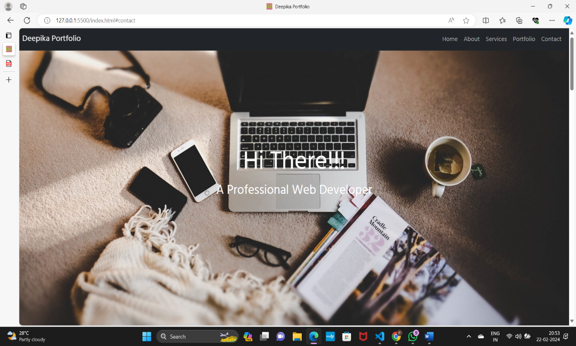

**When we click About in my Landing Page, it will show about me.**

**Code for this is given below:**

    <section class="bannerBgImage" id="home">

        <div class="container-fluid">

            <div class="row">

                <div class="col-md-12 bannerText">

                    <h2 class="bannerTitle animate__animated animate__backInLeft">Hi There!!!</h2>

                    <p class="bannerDesc">A Professional Web Developer</p>

                </div>

            </div>

        </div>

    </section>

    <section>

        <div class="container" id="about">

            <h1 class="text-center">About Me</h1>

            <div class="row">

                <div class="col-md-4">

                    <img src="images\picture.jpg" alt="passportPicture" class="card-img img-fluid">

                </div>

                <div class="col-md-8">

                    <p class="my-t-10">To pursue a job opportunity in a competitive environment that will challenge me

                        to push my boundaries and expand my knowledge in the field of computer science while allowing me

                        to add value to the dynamics of the company.</p>

                    <div class="row">

                        <div class="col-md-6">

                            <ul>

                                <li>Name: Papana Deepika</li>

                                <li>Age: 18</li>

                                <li>Branch: Computer Science Engineering</li>

                            </ul>

                        </div>

                    </div>

                    <div class="row">

                        <a href="papana deepika resume.pdf"><button>Download CV

                            </button>

                        </a>

                        <br></br>

                        <div class="row">

                            <div class="col-md-6">

                                <h2>EDUCATION DETAILS</h2>

                                <h4>SSC</h4>

                                <ul>

                                    <li>School: Sai Aditya High School</li>

                                    <li>GPA: 9.8</li>

                                    <li>Year of passing: 2018</li>

                                </ul>

                                <h4>INTERMEDIATE</h4>

                                <ul>

                                    <li>College: Sri Chaitanya Junior College</li>

                                    <li>GPA: 9.73</li>

                                    <li>Year of passing: 2020</li>

                                </ul>

                                <h4>BTECH</h4>

                                <ul>

                                    <li>College: Vignan's Nirula Institute Of technology and Science For Women</li>

                                    <li>Percentage: 78%(8.6 GPA)till date.</li>

                                    <li>Year of passing: 2024</li>

                                </ul>

                            </div>

                        </div>

                    </div>

                </div>

            </div>

        </div>

    </section>

**Output:**

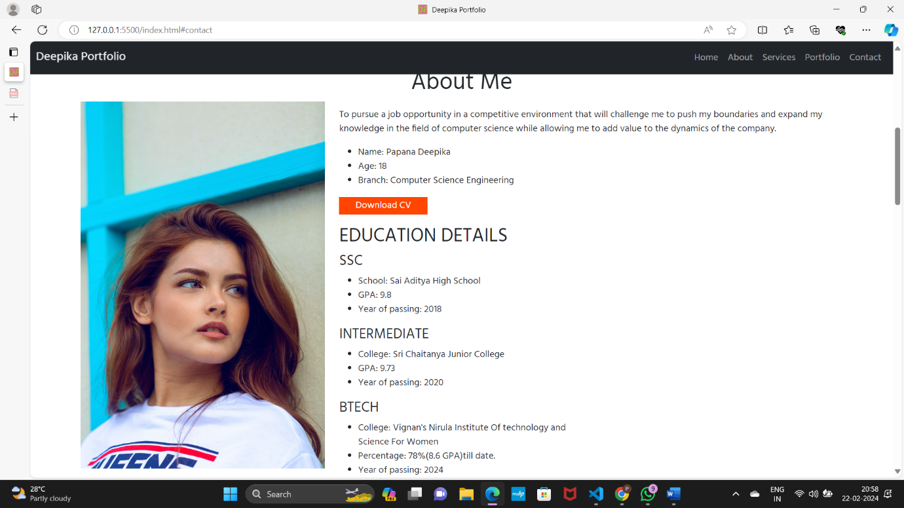

**When we click services and portfolio, it will show my technical skills, my work and my certifications.**

**Code for this is given below:**

 <section id="services">

        <div class="container">

            <h1 class="text-center">Technical Skills</h1>

            <div class="row">

                <div class="col-md-4">

                    <div class="card my-3">

                        <div class="card-body">

                            <h5 class="card-title text-center"><i class="bi bi-filetype-html BIcon"></i>HTML</h5>

                            <p class="card-text">HTML stands for Hypertext Markup Language.HTML is the standard markup

                                language for Web pages.With HTML you can create your own Website.

                            </p>

                        </div>

                    </div>

                </div>

                <div class="col-md-4">

                    <div class="card my-3">

                        <div class="card-body">

                            <h5 class="card-title text-center"><i class="bi bi-filetype-java BIcon"></i>JAVA</h5>

                            <p class="card-text">Java is a widely used object-oriented programming language and software

                                platform that runs on billions of devices, including notebook computers, mobile devices,

                                gaming consoles, medical devices and many others.

                            </p>

                        </div>

                    </div>

                </div>

                <div class="col-md-4">

                    <div class="card my-3">

                        <div class="card-body">

                            <h5 class="card-title text-center"><i class="bi bi-filetype-py BIcon"></i>PYTHON</h5>

                            <p class="card-text">Python is an interpreted, object-oriented, high-level programming

                                language with dynamic semantics developed by Guido van Rossum.

                            </p>

                        </div>

                    </div>

                </div>

            </div>

        </div>

    </section>

    <sction id="portfolio">

        <div class="container">

            <h1 class="text-center">Portfolio</h1>

            <h1 class="text-center">My Work</h1>

            <div class="row">

                <div class="col-md-6">

                    <div class="card mb-3">

                        <img src="images\fakenews.jpg" class="card-img-top" alt="...">

                    </div>

                </div>

                <div class="col-md-6">

                    <div class="card mb-3">

                        <img src="images\movieswebsite.png" class="card-img-top" alt="...">

                    </div>

                </div>

            </div>

            <h2 class="text-center">My Certifications</h2>

            <div class="row">

                <div class="col-md-6">

                    <div class="card mb-3">

                        <img src="images\Introduction To Industry 4.0 And Industrial Internet Of Things.jpg"

                            class="card-img-top" alt="...">

                        <div class="card-body">

                            <h5 class="card-title">Introduction To Industry 4.0 And Industrial Internet Of Things</h5>

                            <p class="card-text">I have successfully completed the Course Introduction To Industry 4.0

                                And Industrial Internet Of Things with 75% and SILVER batch.</p>

                        </div>

                    </div>

                </div>

                <div class="col-md-6">

                    <div class="card mb-3">

                        <img src="images\Python for Data Science.jpg" class="card-img-top" alt="...">

                        <div class="card-body">

                            <h5 class="card-title">Python For Data Science</h5>

                            <p class="card-text">I have successfully completed the Course Python For Data Science with

                                66% and ELITE batch.</p>

                        </div>

                    </div>

                </div>

                <div class="col-md-6">

                    <div class="card mb-3">

                        <img src="images\nptel java.jpg" class="card-img-top" alt="...">

                        <div class="card-body">

                            <h5 class="card-title">Programming in Java</h5>

                            <p class="card-text">I have successfully completed the Course Programmin in Java with 90%

                                and GOLD batch.</p>

                        </div>

                    </div>

                </div>

                <div class="col-md-6">

                    <div class="card mb-3">

                        <img src="images\Python.jpg" class="card-img-top" alt="...">

                        <div class="card-body">

                            <h5 class="card-title">The Joy Of Computing Using Python</h5>

                            <p class="card-text">I have successfully completed the Course The Joy of Computing using

                                Python with 70% and ELITE batch.</p>

                        </div>

                    </div>

                </div>

            </div>

        </div>

        </div>

    </section>

**Output:**

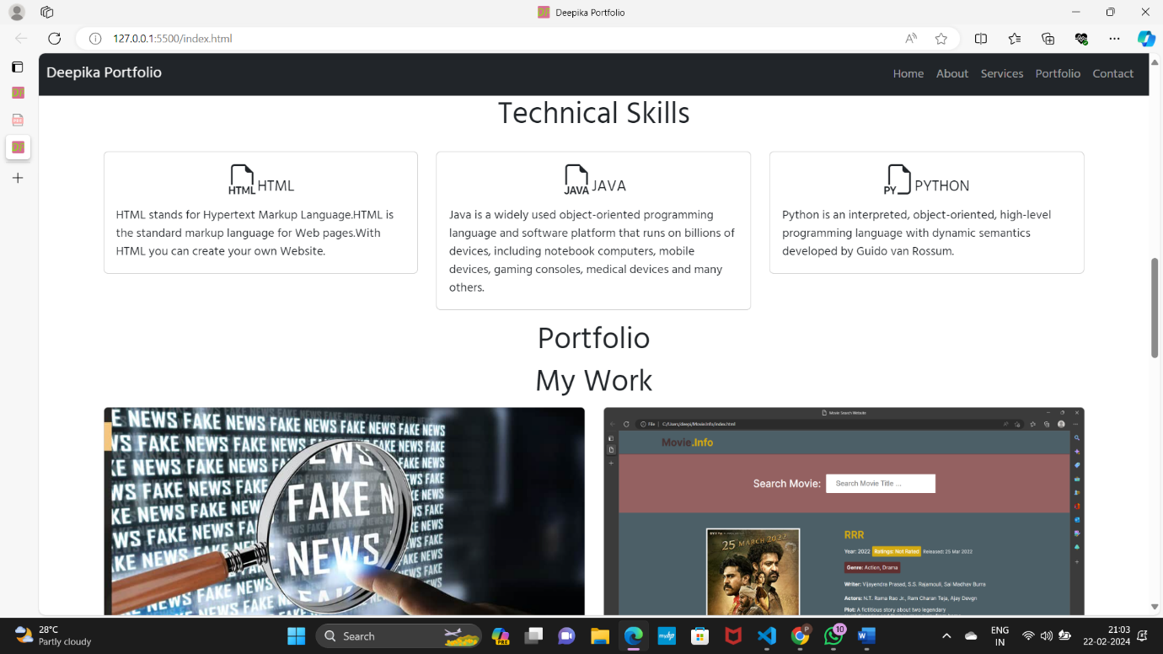

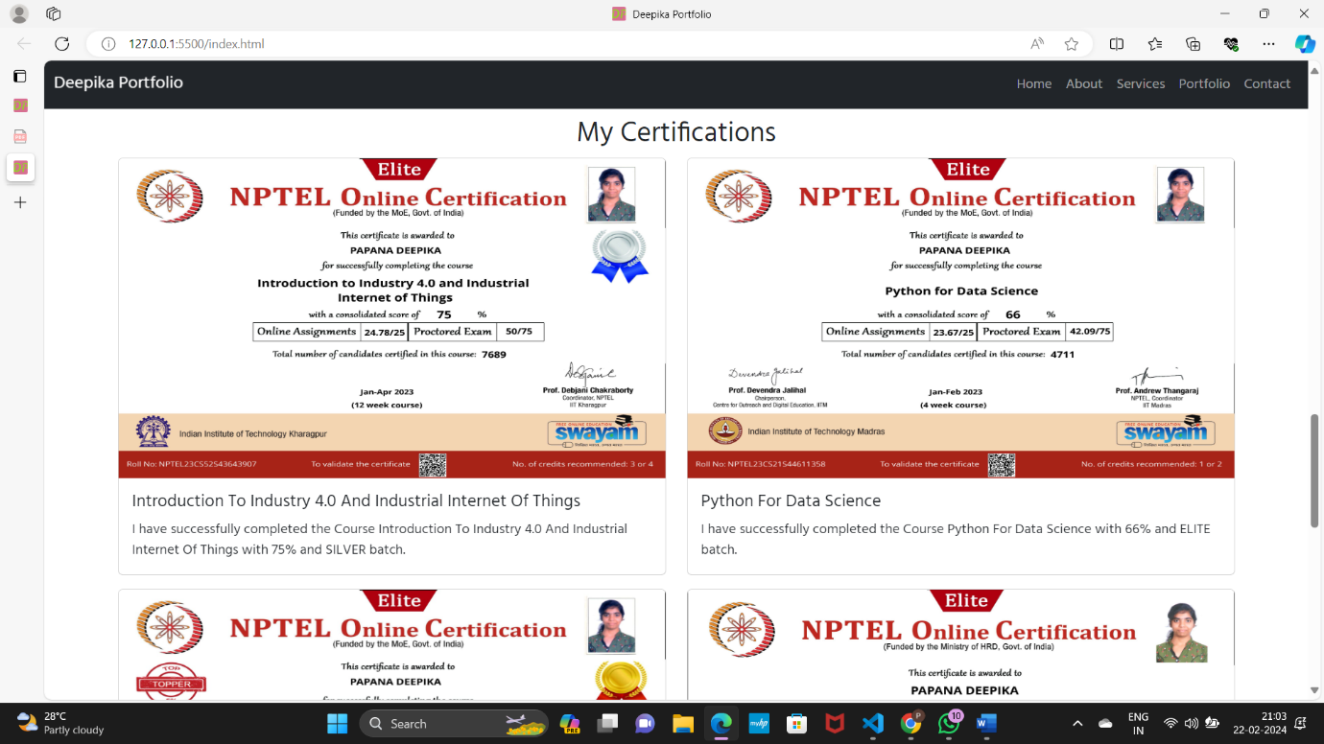

**When we click contact, it will show connect with me and footer section.**

**Code is given below:**

 <section id="contact">

        <div class="container-fluid">

            <h1 class="text-center">

                Connect With Me!!!

            </h1>

            <div class="row">

                <div class="col-md-6"><iframe

                        src="https://www.google.com/maps/embed?pb=!1m18!1m12!1m3!1d7658.336021538373!2d80.42936569134645!3d16.31435743760458!2m3!1f0!2f0!3f0!3m2!1i1024!2i768!4f13.1!3m3!1m2!1s0x3a4a755fae324b0b%3A0xe097f6a8d4ce9ae6!2sKoritepadu%2C%20Guntur%2C%20Andhra%20Pradesh%20522007!5e0!3m2!1sen!2sin!4v1689332398887!5m2!1sen!2sin"

                        width="600" height="450" style="border:0;" allowfullscreen="" loading="lazy"

                        referrerpolicy="no-referrer-when-downgrade"></iframe></div>

                <div class="col-md-6">

                    <form>

                        <div class="mb-3">

                            <label for="fullName" class="form-label">Full Name</label>

                            <input type="text" class="form-control" id="fullName" placeholder="Enter Your Full Name">

                        </div>

                        <div class="mb-3">

                            <label for="emailInput" class="form-label">Email</label>

                            <input type="email" class="form-control" id="emailInput" placeholder="Enter Your Email">

                        </div>

                        <div class="mb-3">

                            <label for="teleInput" class="form-label">Contact Number</label>

                            <input type="tel" class="form-control" id="teleInput"

                                placeholder="Enter Your Contact Number">

                        </div>

                        <div class="mb-3">

                            <label for="textArea" class="form-label">Enter Your Query Here</label>

                            <textarea class="form-control" id="textArea" rows="3"

                                placeholder="Enter Your Query"></textarea>

                        </div>

                        <div class="col-auto">

                            <button type="submit" class="btn btn-primary mb-3">Submit</button>

                        </div>

                    </form>

                </div>

            </div>

        </div>

    </section>

    <footer id="footer">

        <div class="container-fluid bg-dark py-2">

            <div class="mt-4 text-center py-1">

                <a href="http://www.fb.com" target="_blank" rel="noopener noreferrer"><i

                        class="bi bi-facebook BIcon"></i></a>

                <a href="http://www.twitter.com" target="_blank" rel="noopener noreferrer"><i

                        class="bi bi-twitter BIcon"></i></a>

                <a href="http://www.instagram.com" target="_blank" rel="noopener noreferrer"><i

                        class="bi bi-instagram BIcon"></i></a>

            </div>

        </div>

    </footer>

    <script src="https://cdn.jsdelivr.net/npm/bootstrap@5.3.0/dist/js/bootstrap.bundle.min.js"

        integrity="sha384-geWF76RCwLtnZ8qwWowPQNguL3RmwHVBC9FhGdlKrxdiJJigb/j/68SIy3Te4Bkz"

        crossorigin="anonymous"></script>

    <script src="https://unpkg.com/aos@2.3.1/dist/aos.js"></script>

    <script>

        AOS.init();

    </script>

</body>

</html>

**Output:**

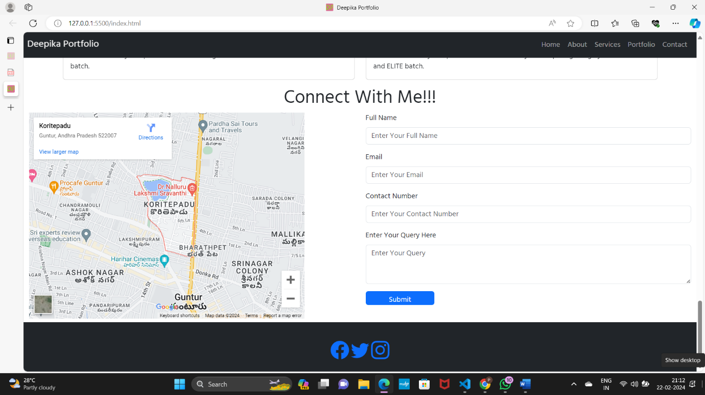

**CSS used while creating my PORTFOLIO using HTML and CSS:**

**Here, is the CSS code.**

@import url('https://fonts.googleapis.com/css2?family=Hind&display=swap');

*{

    font-family: 'Hind', sans-serif;

}

.bannerBgImage{

    height:100vh;

    background: url('/images/background.jpg');

    background-size: cover;

    background-position: center;

    position: relative;

}

.bannerText{

    text-align: center;

    position: absolute;

    top: 50%;

    left: 50%;

    transform: translate(-50%,-50%);

    color: white;

}

.bannerTitle{

    font-size: 4rem;

}

.bannerDesc{

    font-size: 2rem;

}

.card{

    cursor: pointer;

}

.BIcon{

    width: 100%;

    text-align:center;

    font-size:40px;

}

.my-t-10{

    margin-top: 10px;

}

.b{

    padding:16px 35px;

    text-decoration: none;

    border:rgb(255,181,0) 1px solid;

    border-radius: 35px;

    letter-spacing: 2px;

    color: red;

    position: absolute;

    margin:10% 35%;

}

.my-t-20{

    margin-top: 20px;

}

.img-fluid:hover{

    border: 2px solid yellowgreen;

}

.card-img-top{

    height: 50vh;

}